TIẾT 9
BÀI 9: THỰC HÀNH TÌM KIẾM THÔNG TIN TRÊN INTERNET
I. YÊU CẦU CẦN ĐẠT
- Biết các bước tìm kiếm thông tin trên Internet.
- Thực hiện được việc tìm kiếm thông tin trên Internet với sự hướng dẫn của giáo viên;
- Phát huy năng lực: làm việc nhóm, trao đổi và giao tiếp với bạn trong học tập, tự học.
- Có ý thức chăm chỉ học tập, hoàn thành nhiệm vụ được giao.
- Hướng dẫn học sinh thực hành tìm kiếm thông tin trên internet một cách an toàn, đảm bảo không vi phạm quyền riêng tư và bản quyền.
II. PHƯƠNG PHÁP VÀ PHƯƠNG TIỆN DẠY HỌC
- Phương pháp dạy học:
- Phương pháp dạy học cộng tác nhóm,
- Phương pháp giải quyết vấn đề.
- Phương pháp thực hành.
2. Phương tiện dạy học
a) Đối với giáo viên
- Chuẩn bị sách giáo khoa Tin học.
- Máy tính có internet kết nối tivi
b) Đối với học sinh: SGK, máy tính.
III. TIẾN TRÌNH DẠY HỌC
HOẠT ĐỘNG CỦA GV | HOẠT ĐỘNG CỦA HS
1. Hoạt động 1: Khởi động (5 phút)
1.1. Mục tiêu:
- Tạo hứng thú để bắt đầu giờ học.
- Xác định được vấn đề chính cần giải quyết ở bài học này.
1.2. Tổ chức hoạt động:  - GV giới thiệu về danh lam thắng cảnh Vịnh Hạ Long: “Vịnh Hạ Long là một danh lam thắng cảnh của nước Việt Nam được Unesco công nhận là di sản thiên nhiên của thế giới. Phong cảnh Vịnh Hạ Long tuyệt đẹp với hàng nghìn hòn đảo kỳ vĩ và sống động được làm nên bởi tạo hóa”.  - Các em đã được đến Vịnh Hạ Long chưa?  - Các em đã được thăm quan những phong cảnh nào của Vịnh Hạ Long?  - Giới thiệu vào bài mới. | - HS chú ý lắng nghe.  - HS nhớ lại và trả lời câu hỏi.  - HS lắng nghe.
2. Hoạt động 2: Thực hành (30 phút)
2.1. Mục tiêu:
- Thực hiện được việc tìm kiếm thông tin trên internet với sự hướng dẫn của giáo viên.
2. 2. Tổ chức hoạt động:  2.2.1. Thực hành 1: Tìm kiếm thông tin về Vịnh Hạ Long.  - Yêu cầu HS nhắc lại các bước tìm kiếm thông tin trên Internet;  - Cho HS chia sẻ trước lớp và nhận xét.  - GV cho HS xác định từ khóa tìm kiếm về Vịnh Hạ Long.  - GV yêu cầu HS thực hiện các bước tìm kiếm thông tin với từ khóa đã xác định.  - Theo dõi và giúp đỡ HS khi cần.  - GV cho các nhóm chia sẻ thông tin tìm kiếm được về Vịnh Hạ Long và tên các trang web vừa tìm kiếm?  - GV cho HS liên hệ trả lời câu hỏi: Chúng ta cần làm gì để giữ cho Vịnh Hạ Long mãi mãi là niềm tự hào của người Việt Nam?  - GV đánh giá HS thực hiện thực hành.  - Tuyên dương các nhóm thực hành tốt. | - HS trao đổi với bạn về các bước tìm kiếm thông tin trên internet.  - HS chia sẻ trước lớp.  - Nhận xét bạn.  - HS trả lời câu hỏi: Từ khóa tìm kiếm là Vịnh Hạ Long.  - HS thực hiện tìm kiếm thông tin theo nhóm và ghi chép lại.  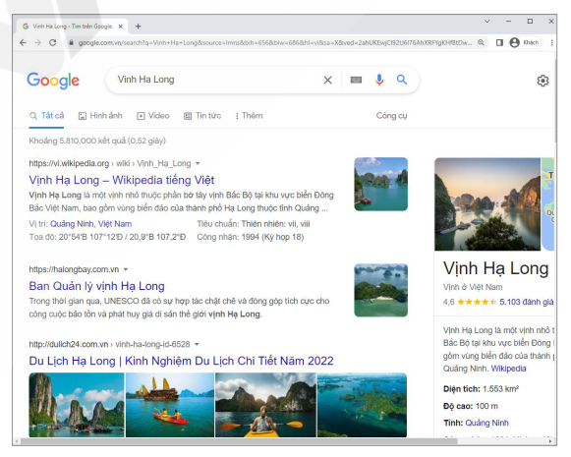  - HS tìm sự trợ giúp của GV nếu cần.  - Đại diện nhóm chia sẻ trước lớp về câu trả lời của nhóm.  - Nhóm khác bổ sung thông tin mà nhóm mình tìm được.  - HS thực hiện theo 3 bước học tập. Chia sẻ trước lớp về những việc cần làm.  - Nhận xét, bổ sung cho bạn.  - HS chú ý lắng nghe và ghi nhớ.
2.2.2. Thực hành 2: Tìm kiếm hình ảnh Vịnh Hạ Long.  - GV yêu cầu HS thực hiện:  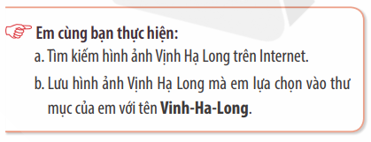  - GV đánh giá HS thực hiện thực hành.  - Tuyên dương các nhóm thực hành tốt. | - HS trả lời.  - Nhận xét bạn.  - Nhận xét, bổ sung cho bạn.  - Thực hành cùng bạn.  - HS tìm sự trợ giúp của GV và bạn nếu cần.  - HS chú ý lắng nghe và ghi nhớ.
IV. ĐIỀU CHỈNH, BỔ SUNG:
……………………………………………………………………………………
……………………………………………………………………………………
……………………………………………………………………………………

